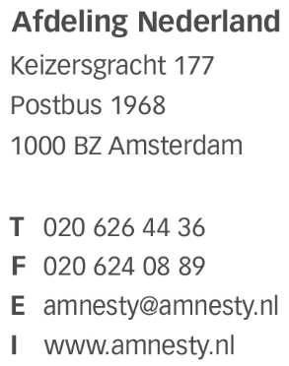
Datum
Persbericht
[dag] [maand] 2019

AMNESTY ZOEKT COLLECTANTEN VOOR LANDELIJKE COLLECTE

Wordt u dit jaar óók een van de 15 duizend collectanten die de straat opgaan om geld in te zamelen voor Amnesty International? De jaarlijkse collecteweek van Amnesty vindt plaats van 11 tot en met 16 maart 2019.

Collectanten gaan met veel plezier langs de deur, én met succes. Vorig jaar werd er ruim € 1,25 miljoen euro opgehaald. Amnesty zoekt in [plaatsnaam…] nog vrijwilligers die een paar uur willen collecteren. Wilt u meer informatie of wilt u zich aanmelden als collectant? Kijk dan op www.amnesty.nl/collecte. Of mail naar collecteservice@amnesty.nl. U kunt ook contact opnemen met de collectecoördinator bij u in de buurt. [dit is optioneel: als u dit wilt vermelden, dan graag uw naam, e-mail en telefoonnummer invullen]

Waarom collecteren?
Amnesty International komt op voor de slachtoffers van mensenrechtenschendingen, waar ook ter wereld. De opbrengst van de collecte wordt gebruikt om het werk voor deze mensen voort te kunnen zetten. Amnesty International is een onafhankelijke organisatie en is niet gebonden aan een politieke overtuiging of godsdienst. Daarom neemt Amnesty voor haar onderzoeken en acties geen geld van overheden of politieke groeperingen aan.

Met het geld dat tijdens de collecte bijvoorbeeld wordt opgehaald, kan Amnesty haar werk blijven doen voor mensen als Teodora del Carmen uit El Salvador.

Teodora werd ten onrechte beschuldigd van abortus, wat in haar land ten strengste verboden is. Amnesty voerde intensief actie voor haar vrijlating en in 2018 werd ze na 10 jaar weer met haar gezin herenigd. Ze is ervan overtuigd dat onze acties zin hadden gehad. ‘Absolutamente!’ zei ze. ‘Ik ben er 100 procent van overtuigd dat jullie brieven tot mijn vrijlating hebben geleid.’

Missie Amnesty
Amnesty International streeft naar een wereld waarin iedereen alle rechten geniet die zijn vastgelegd in de Universele Verklaring van de Rechten van de Mens (UVRM) en andere internationale mensenrechtendocumenten.

Noot aan de redactie – niet voor publicatie

Noot aan de redactie - Niet voor publicatie
Voor meer informatie over de collecte kun u contact opnemen met …………………… (uw eigen naam en telefoonnummer).
Voor meer informatie over het werk van Amnesty International kunt u contact opnemen met het landelijk servicecenter, servicecenter@amnesty.nl of 020 626 44 36.

